Билет №9

Какую основную опасность представляют во время перевозки твердые легковоспламеняющиеся вещества класса 4.1?

В упаковках с опасными грузами класса 4.1 имеет место избыточное давление, которое может значительно увеличиваться с повышением температуры, что может привести к разгерметизации емкости или даже к ее разрушению.
    - Грузы этого класса характеризуются высокой активностью при контакте с водой, в ходе химической реакции выделяются легковоспламеняющиеся газы, способные образовывать с воздухом взрывоопасные смеси.
    - Опасные грузы класса 4.1 способны самовозгораться при контакте с кислородом воздуха.
    - Эти опасные вещества способны легко загораться при кратковременном контакте с источником зажигания, таким как горящая спичка, а также способны вызывать возгорание при трении.

Какие из перечисленных опасных грузов могут загораться от горящей спички?

Вещества класса 9, перевозимые при повышенной температуре.
    - Удушающие газы класса 2.
    - Твердые вещества класса 4.1.

Опасные грузы подкласса 1.6.

Способна ли пыль легковоспламеняющихся веществ или металлов взрываться?

Да, однако для того, чтобы облако пыли взорвалось, необходима достаточно высокая концентрация пыли, которая не может образоваться даже в случае аварии при перевозке опасных грузов.
    - Нет, взрываться способны только газовоздушные смеси, образованные парами легковоспламеняющихся жидкостей.
    - Нет, взрываться способны только легковоспламеняющиеся газы.
    - Да, органическая пыль и металлическая пыль сгорает в воздухе и может привести к взрывам, если она образуется в замкнутых объемах.

Какие из перечисленных опасных грузов способны к бурной экзотермической (с выделением теплоты) реакции в случае нагрева?

Удушающие газы класса 2.
    - Самореактивные и полимеризующиеся вещества класса 4.1.

Самонагревающиеся вещества класса 4.2.
    - Все вещества класса 9, перевозимые при повышенной температуре.

Какие из перечисленных опасных грузов в случае их утечки или просыпания при перевозке могут воспламеняться при контакте с воздухом?

Удушающие охлажденные жидкие газы класса 2.
    - Токсичные вещества легковоспламеняющиеся опасные для окружающей среды класса 6.1.
    - Вещества класса 9, перевозимые при повышенной температуре.
    - Пирофорные вещества класса 4.2.

Нарушены ли требования ДОПОГ, если на мешок с аммиачной селитрой (№ ООН 1942, знак опасности № 5.1) на одну сторону нанесена маркировка, показанная на рисунке?
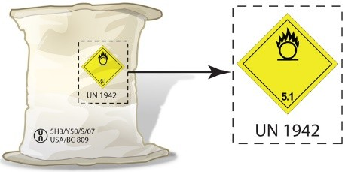

Да, на мешок в обязательном порядке должно наноситься надлежащее отгрузочное наименование «Нитрат аммония».
- Нет.

Да, знак опасности должен наноситься с двух противоположных сторон мешков.
- Да, знак опасности должен быть оранжевого цвета.

К перевозке передается груз № ООН 1294 ТОЛУОЛ (знак опасности № 3), упакованный в комбинированную тару, состоящую из внутренней стеклянной тары и ящика из естественной древесины. Правильно ли маркирована упаковка, если ее масса брутто превышает 30 кг и маркировка нанесена только на одну ее сторону?
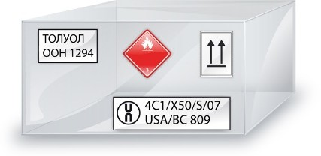

Да.
- Нет, стрелки, указывающие правильное положение упаковки, должны наноситься с двух противоположных сторон упаковки.

Нет, на упаковку должно обязательно наноситься наименование перевозчика.
- Нет, на упаковки, содержащие прекурсоры, номер ООН не наносится.

В каком случае транспортный пакет, содержащий упаковки с опасным грузом, должен иметь отдельные маркировочные знаки с номерами ООН, перед которыми проставлены буквы «UN», знаки опасности и маркировочные знаки вещества, опасного для окружающей среды?
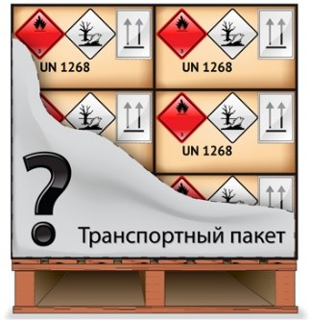

Транспортный пакет всегда должен отдельно обозначаться только маркировочными знаками с номером ООН, перед которым проставляются буквы "UN", и знаками опасности.
- Транспортный пакет в любом случае не должен иметь отдельной маркировки.

Транспортный пакет должен иметь отдельную маркировку, только если в него сформированы упаковки с опасными грузами, упакованными в ограниченных или освобожденных количествах.

Если маркировочные знаки и номера ООН не видны снаружи транспортного пакета.

Какие предметы дополнительного оборудования в соответствии с ДОПОГ должны быть у каждого члена экипажа транспортного средства, на котором перевозятся барабаны под давлением с хлором (№ ООН 1017, знаки опасности № 2.3, № 5.1 и № 8)?

Противооткатный упор, предупреждающие знаки с собственной опорой.
    - Аварийный жилет, переносной фонарь, защитные перчатки, защитные очки, полнолицевая маска с комбинированным фильтром.

Только жидкость для промывания глаз.
    - Лопата, контейнер для остатков опасного груза, дренажная ловушка.

Что из нижеперечисленного в соответствии с ДОПОГ должно входить в комплект дополнительного оборудования транспортного средства, перевозящего барабаны под давлением с токсичным газом (знак опасности № 2.3)?

Переносной фонарь, выполненный во взрывозащищенном исполнении.
    - Средство защиты органов дыхания, необходимое для аварийного покидания транспортного средства, например, панорамная маска с комбинированным противогазоаэрозольным фильтром.

Дренажная ловушка.
    - Лопата.

Должна ли в соответствии с ДОПОГ транспортная единица, загруженная баллонами с удушающим газом (знак опасности № 2.2), и маркированная табличками оранжевого цвета комплектоваться в обязательном порядке жидкостью для промывания глаз?


Да, жидкость для промывания глаз должна быть для каждого члена экипажа.
    - Должна быть, если баллоны не снабжены колпаками.
    - Да, если для перевозки используется закрытое транспортное средство, не оборудованное вентиляцией.
    - Нет, жидкость для промывания не требуется при перевозке опасных грузов, маркированных знаками опасности № 2.2.

Должны ли в обязательном порядке в транспортном документе на опасный груз, упакованный в освобожденных количествах, указываться номера образцов знаков опасности, присвоенные грузу в Перечне опасных грузов ДОПОГ?
  - Не должны.

Должен указываться только первый или единственный номер, указанный для груза в колонке 5 Перечня опасных грузов ДОПОГ.
  - Должны, только в том случае, если их номера не указаны на упаковках в маркировочном знаке освобожденного количества.
  - Должны указываться только в случае, если в транспортном документе не указан номер ООН груза.

Водитель принимает к перевозке параантрацен (№ ООН 3082 ВЕЩЕСТВО ЖИДКОЕ, ОПАСНОЕ ДЛЯ ОКРУЖАЮЩЕЙ СРЕДЫ, Н.У.К.). Какую информацию должен содержать в обязательном порядке транспортный документ?

Перечень средств индивидуальной защиты, предназначенных для использования водителем в случае аварии.
  - Описание физического состояния груза с уточнением цвета и запаха для облегчения выявления утечки.
  - Номер договора страхования и наименование страховой компании, которая застраховала опасный груз.
  - Надлежащее отгрузочное наименование, дополненное техническим названием груза: ВЕЩЕСТВО ЖИДКОЕ, ОПАСНОЕ ДЛЯ ОКРУЖАЮЩЕЙ СРЕДЫ, Н.У.К. (параантрацен).

Барабаны под давлением с опасным для окружающей среды веществом
№ ООН 1017 ХЛОР (класс 2) перевозятся в международном автомобильном сообщении. Какую запись грузоотправитель должен внести в обязательном порядке в транспортный документ?

Вписать виды опасности груза: «Ядовитый газ», «Окислитель» и «Едкое».
  - Сделать запись «Опасное для окружающей среды».

Указать группу упаковки вещества.
  - Указать телефоны аварийных служб.

Какая сила препятствует смещению незакрепленного груза в кузове при изменении скорости или направления движения транспортного средства?

Сила инерции.
    - Сила трения.

Сила лобового сопротивления.
    - Сила сопротивления разгону.

Под действием какой силы незакрепленный груз может сместиться в кузове транспортного средства при изменении скорости или направления движения?
    - Силы инерции.

Силы трения.
    - Силы лобового сопротивления.
    - Подъемной силы.

В чем, согласно европейскому стандарту EN 12 195-1:2010, состоит основной принцип крепления прижимом (фрикционного крепления)?

В увеличении силы трения между грузом и полом грузовой платформы за счет укладки на опасные грузы неопасных грузов.
    - В увеличении силы трения между грузом и полом грузовой платформы за счет использования прокладочных материалов, повышающих коэффициент трения между поверхностями.
    - В увеличении силы трения между грузом и полом грузовой платформы за счет натяжения прижимных ремней.

В прямом соединении растяжками увязочных устройств груза и точек крепления грузовой платформы.

Разрешается ли мешки, маркированные такими знаками опасности, загружать совместно в одно транспортное средство?
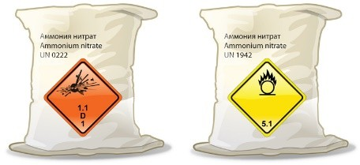

Разрешается.
    - Запрещается.

Разрешается, только если масса брутто мешков с опасными грузами не превышает 20 кг.
    - Разрешается, только если мешки будут размещены в отдельных транспортных пакетах.

Разрешается ли канистры, маркированные такими знаками опасности, загружать совместно в одно транспортное средство?
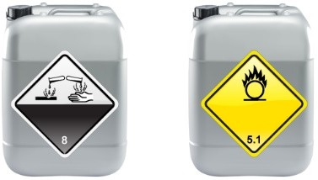
    - Разрешается.

Запрещается.
    - Разрешается, только если канистры будут перевозиться в закрытом транспортном средстве.
    - Разрешается, только если канистры будут размещены в отдельных транспортных пакетах.

Разрешается ли барабаны, обозначенные такими знаками опасности, загружать совместно в одно транспортное средство?
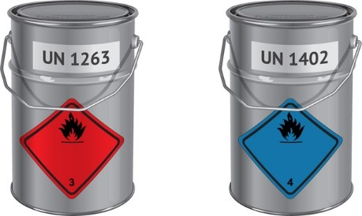

Не разрешается.
    - Разрешается, если опасные грузы относятся к группе упаковки III.
    - Разрешается.

Не разрешается, поскольку барабаны изготовлены из металла.

Что из перечисленного, согласно ДОПОГ, является комбинированной тарой?

Переносной криогенный сосуд под давлением с теплоизоляцией для охлажденных сжиженных газов.
    - Картонный ящик, в который с использованием абсорбирующего и прокладочного материала упакованы 4 стеклянные бутылки с токсичным веществом.

Любой неупакованный аэрозоль или газовый баллончик.
    - Переносной сосуд под давлением вместимостью по воде 40 литров.

Какая тара показана на рисунке?
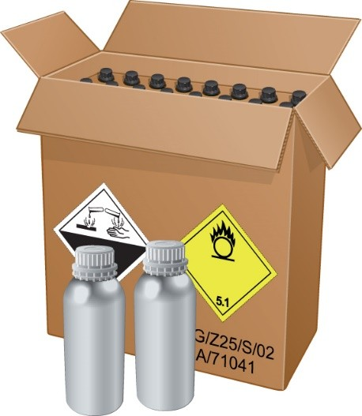

Составная тара.
    - Крупногабаритная тара.
    - Контейнер средней грузоподъемности для массовых грузов (КСМ).
    - Комбинированная тара.

Что такое "Составная тара"?

Любая тара, которая защищает опасный груз от теплового воздействия.
    - Система удержания (включая любой вкладыш или любое покрытие), предназначенная для перевозки твердых веществ, находящихся в непосредственном контакте с системой удержания.
    - Специальная тара, в которой содержатся поврежденные упаковки и упаковки, которые имеют дефекты, а также опасные грузы, которые просочились или просыпались.
    - Тара, состоящая из внутреннего сосуда и наружной тары, которая в собранном виде остается неделимой единицей.

В ходе осмотра опасного груза, передаваемого к перевозке, водитель обнаружил упаковку с негерметичной тарой. Имеет ли право водитель отказаться от перевозки этой упаковки?

Нет, поскольку ее перевозка уже оплачена.
    - Нет, поскольку негерметичные упаковки с опасными грузами хранить на складах запрещено.
    - Да, погрузчик не должен передавать к перевозке упаковку с негерметичной тарой, из которой может произойти утечка опасного вещества, до устранения повреждений.

Да, кроме случаев перевозки опасного груза полной загрузкой.

Что должен предпринять водитель, если ему передают для погрузки поврежденную упаковку с опасным грузом, из которой при перевозке может произойти утечка?

Перед началом движения сделать соответствующую отметку в графе накладной «Оговорки и замечания перевозчика» и проинформировать о перевозке поврежденной упаковки аварийно-спасательные службы.
    - Потребовать от грузоотправителя письменное заверение, что перевозка такой упаковки не представляет чрезмерной опасности.
    - Он не должен принимать упаковку к перевозке.

Перед погрузкой он должен обернуть упаковку полиэтиленовой пленкой.

